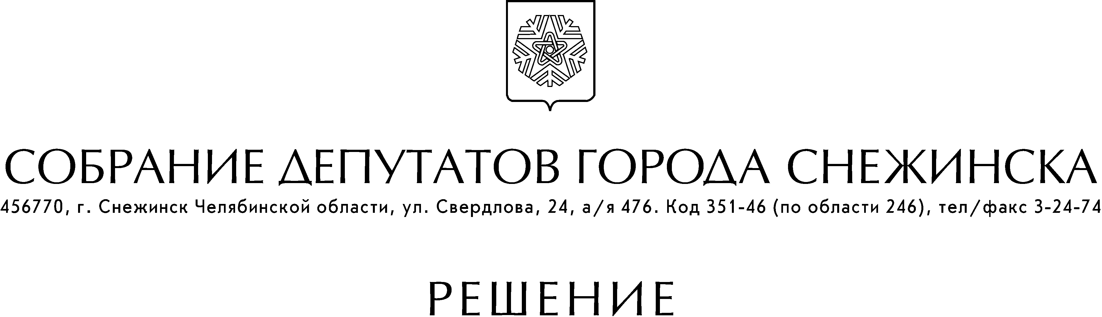

от 25 декабря 2008 года № 233

г. Снежинск
Челябинской области

О внесении изменений на 2009 год
в городскую целевую Программу
«Социальная поддержка инвалидов»
на 2008 – 2010 гг.

Рассмотрев обращение администрации города Снежинска от 18.12.2008 г. № 2.42, учитывая рекомендации постоянных комиссий от 17.12.2008 г. по социальным вопросам, от 19.12.2008 г. по бюджету и экономике, руководствуясь статьями 21, 23 Устава муниципального образования «Город Снежинск», Собрание депутатов города Снежинска

РЕШАЕТ:

1. Внести прилагаемые изменения на 2009 г. в городскую целевую Программу «Социальная поддержка инвалидов» на 2008 – 2010 гг., утвержденную решением Собрания депутатов города Снежинска от 26.12.2007 г. № 208.

2. Признать утратившим силу решение Собрания депутатов города Снежинска от 06.11.2008 г. № 176 «О внесении изменений на 2009 год в городскую целевую Программу «Социальная поддержка инвалидов» на 2008 – 2010 гг.».

3. Настоящее решение подлежит официальному опубликованию.

Глава города Снежинска М. Е. Железнов

Приложение
к решению Собрания депутатов города Снежинска от 25.12.2008 г. № 233
 | Изменения
 | в городскую целевую Программу «Социальная поддержка инвалидов» на 2008 – 2010 гг., утвержденную решением Собрания депутатов города Снежинска от 26.12.2007 г. № 208
 | Перечень мероприятий
городской целевой Программы «Социальная поддержка инвалидов» на 2008 - 2010 гг.,
 | подлежащих финансированию в 2009 г.
№ п/п Прогр. | Наименование мероприятий | Сумма, руб.
 | Управление социальной защиты населения
Раздел III. Меры социальной поддержки семей инвалидов
11 | Обеспечение бесплатного проезда к месту лечения и обратно больным гломерулонефритом | 454 632
12 | Оплата профессионального обучения инвалидов с детства в высших, среднеспециальных учебных заведениях | 50 000
13 | Материальная помощь на санитарный ремонт квартир семьям с детьми-инвалидами и одиноко проживающим инвалидам | 70 000
14 | Приобретение зимней одежды и обуви малоимущим инвалидам | 60 000
15 | Обеспечение участия городской делегации в областных и городских мероприятиях, посвященных Дню инвалида | 40 000
16 | Материальная помощь инвалидам, оказавшимся в трудной жизненной ситуации | 150 000
17 | Единовременная материальная помощь семьям инвалидов по случаю рождения ребенка | 50 000
18 | Приобретение дорогостоящей техники для семей инвалидов и семей с детьми инвалидами | 40 000
19 | Приобретение постельного белья для инвалидов I и II групп | 450 000
20 | Приобретение продуктовых наборов для инвалидов | 500 000
21 | Организация питания недееспособным инвалидам | 75 000
22 | Организация участия инвалидов города в областных и региональных соревнованиях | 60 000
23 | Оказание материальной помощи на зубопротезирование инвалидам, получающим пенсии до 4 тыс. руб. | 240 000
25 | Бесплатный проезд инвалидов по зрению городским пассажирским транспортом общего пользования (кроме такси) | 20 000
 | Итого по разделу III | 2 259 632
Подпрограмма «Совершенствование специализированной (коррекционной) работы с детьми-инвалидами и их родителями в учреждениях образования, здравоохранения, физической культуры и спорта, социальной защиты населения»
раздел 3. Меры социальной поддержки инвалидов
24.1 | Новогодний праздник совместно с Программой "Реализация молодежной политики в г. Снежинске" | 113 450
24.2 | Поздравление в течение года подростков с ограниченными физическими возможностями с 18-летием | 10 450
 | Итого по разделу III дополнительно | 123 900
Раздел V . Реабилитационные меры инвалидам
27 | Оказание материальной помощи на проезд к месту лечения в медицинские учреждения на территории РФ семьям, имеющим детей-инвалидов, с доходом до 3-х величин прожиточного уровня в Челябинской области | 45 500
 | Итого по разделу V | 45 500
 | Всего УСЗН | 2 429 032
 | ЦМСЧ-15
Подпрограмма «Совершенствование специализированной (коррекционной) работы с детьми-инвалидами и их родителями в учреждениях образования, здравоохранения, физической культуры и спорта, социальной защиты населения»
Раздел II. Совершенствование системы медицинской помощи инвалидам в сфере здравоохранения
11 | Проведение биорезонансной терапии детям-инвалидам (решение Собрания депутатов от 11.06.2008 г. № 73) | 92 100
 | Итого ЦМСЧ-15 | 92 100
 | Комитет по физкультуре и спорту
Подпрограмма «Совершенствование специализированной (коррекционной) работы с детьми-инвалидами и их родителями в учреждениях образования, здравоохранения, физической культуры и спорта, социальной защиты населения»
Раздел III. Дополнительные меры социальной поддержки инвалидов в сфере физической культуры и спорта
16 | Приобретение медикаментов, канцтоваров, электротоваров и прочих материалов и услуг | 8 500
19 | Организация и проведение городских спортивных соревнований, фестивалей, конкурсов для инвалидов | 30 000
20 | Участие в матчевых встречах, областных и всероссийских соревнованиях, слетах и фестивалях (оплата питания и проживания) | 12 500
22 | Реконструкция помещения школы № 122 (1 этаж)
 | Итого КФиС | 51 000
 | МУ ЦСОН
Подпрограмма «Совершенствование специализированной (коррекционной) работы с детьми-инвалидами и их родителями в учреждениях образования, здравоохранения, физической культуры и спорта, социальной защиты населения»
Раздел IV. Социальная поддержка семей с детьми-инвалидами
24 | Оказание помощи семьям, воспитывающим детей-инвалидов с тяжелой паталогией, в их социальной реабилитации, проведение реабилитационных мероприятий в домашних (патронажных) условиях | 100 000
 | Итого ЦСОН | 100 000
 | Всего по Программе | 2 672 132

